**Развивающая предметно –  
пространственная среда группы   
« Непоседы»**

ВОСПИТАТЕЛЬ: Тарханова Т.Е.

Создавая предметно-развивающую среду в 1 разновозрастной группе,

мы опиралась на принцип активности, стабильности, гибкого

зонирования. В группе созданы условия для взаимодействия детей с

воспитателем и друг с другом. Также есть уголк уединения, что даёт

ребёнку чувство психологической защищённости, помогает развитию

личности. Мы стараемся обогатить среду такими элементами, которые

бы стимулировали познавательную, развивающую, двигательную и

иную активность детей.

Содержание предметно-развивающей среды соответствует интересам

мальчиков и девочек, периодически изменяется, варьируется,

постоянно обогащается.

Предметно-пространственная среда группы разделена на центры. Цель которых : Создать оптимальные условия для развития детей с учетом их индивидуальных особенностей, интересов, склонностей и уровня активности.

**Центр театрализованной деятельности- это творческая мастерская, где ребенок примеряет на себя сказочные образы.**

один из активных секторов в нашей группе.

Все костюмы, атрибуты располагаются так, чтобы детям было

удобно их брать и пользоваться ими, объединятся подгруппами

по общим интересам.

В уголке находятся реквизиты для различных видов театра:

пальчиковый, настольный, плоскостной, маски для

разыгрывания сценок, шапочки,одежда.

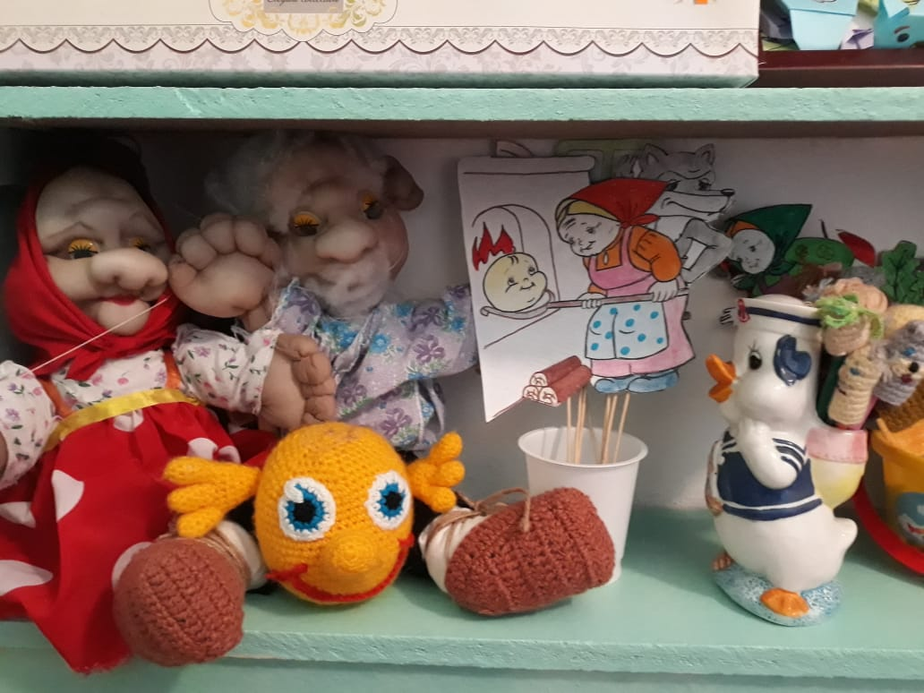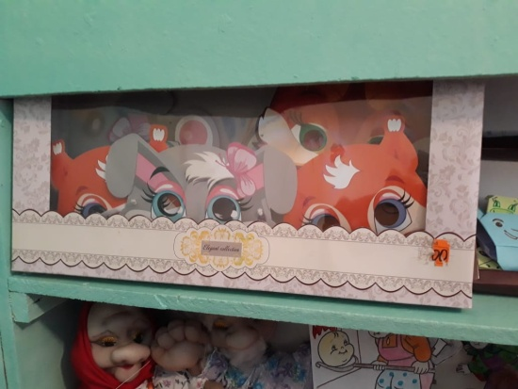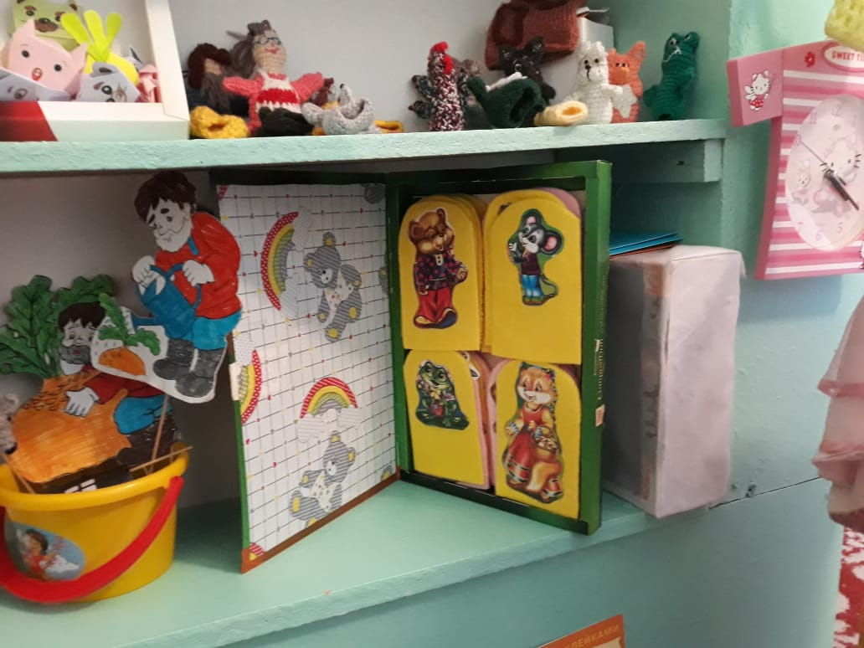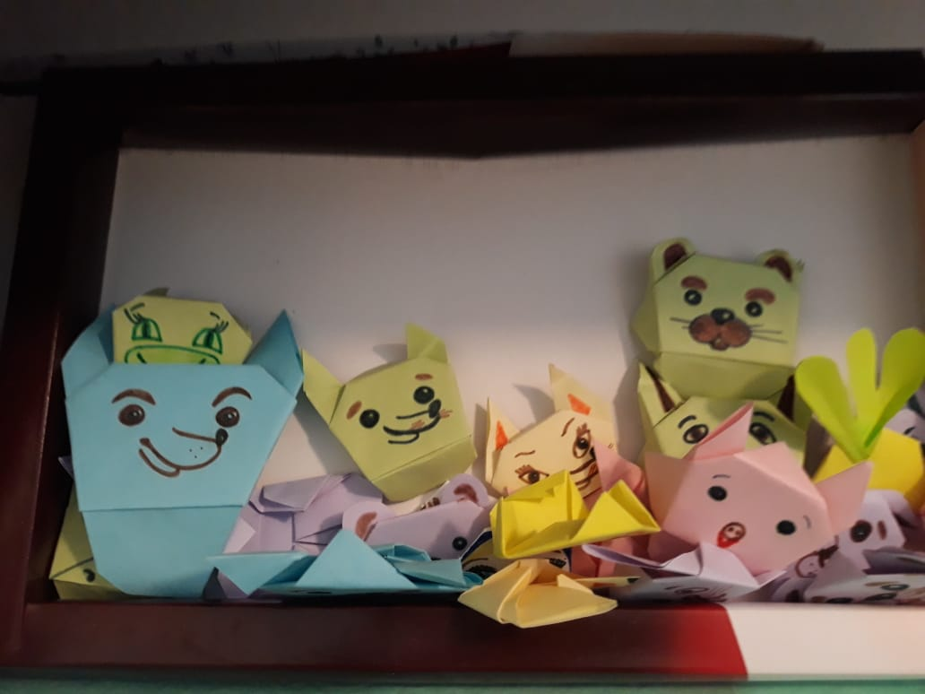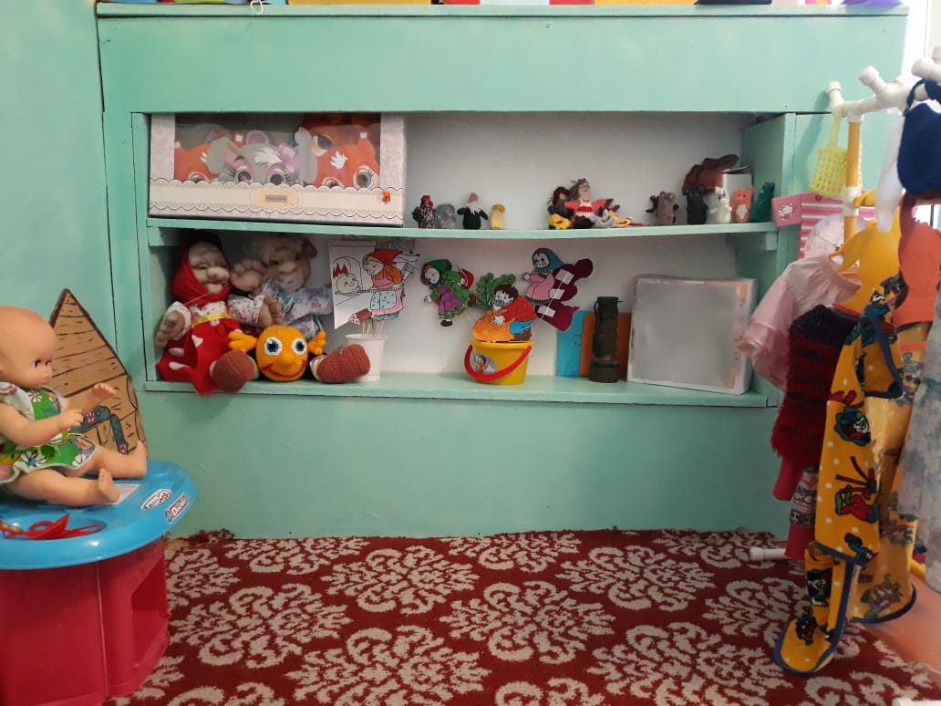

**Центр музыки**

**Центр музыки способствует развитию музыкальных способностей воспитанников: слушание музыки, пение, формирование музыкально-ритмических упражнений**.

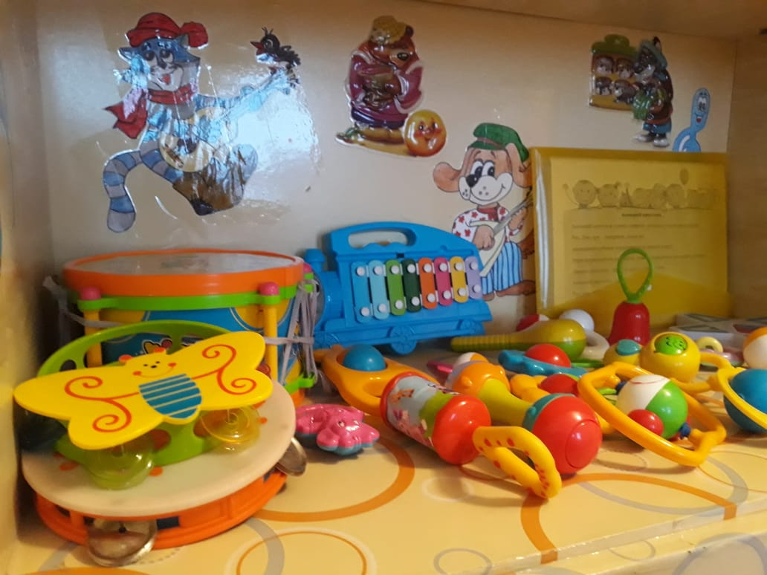

Центр художественно-эстетического развития « Каляки-маляки»

В данном направлении основой является развитие

эстетического восприятия, эстетического чувства и

творчества дошкольников.

Для формирования элементарных представлений о

видах искусства нами были собраны альбомы:

«Картины русских художников», «Глиняные игрушки»,

«Матрешки», «Деревянные игрушки».

В группе собраны множество разнообразных и очень

простых в использовании материалов для

изобразительной деятельности: цветные и восковые

мелки, кисти, краски, кисти и розетки для клея,

емкости для промывания ворса кисти от краски,

собраны заготовки для рисования различной формы,

рисунки иллюстрации знакомых детям предметов,

готовые формы для выкладывания и наклеивания 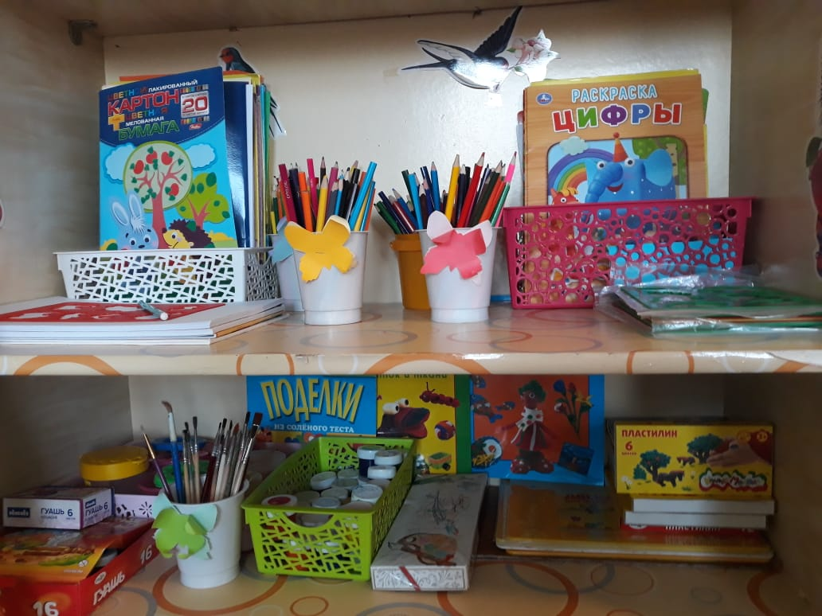

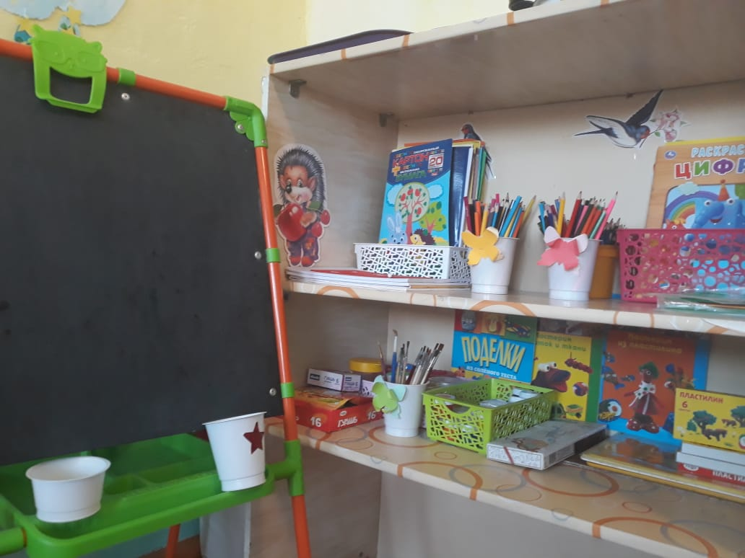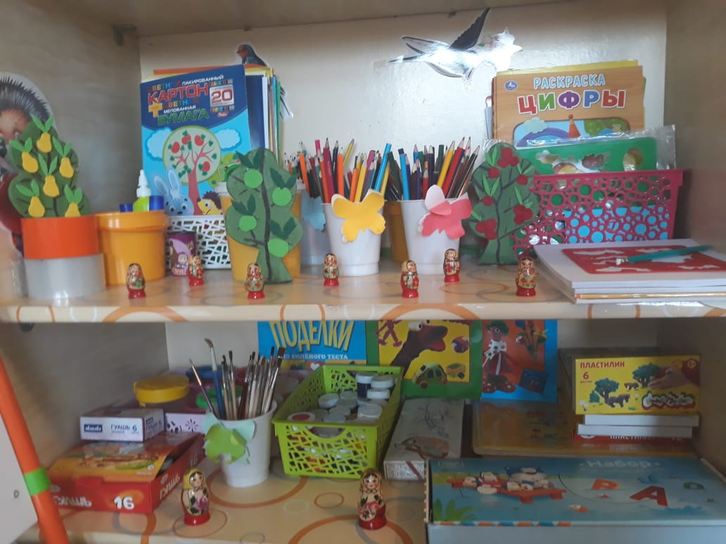

Центр сенсорного развития   
« Познавайка»

Центр способствует развитию мелкой моторики рук, способствует формированию правильного произношения, помогает избавиться от монотонности речи, нормализует её темп, снижает психологическое напряжение. В центре имеются: пирамидки, различных цветов гаммы, различной формы и разнообразной фактуры, шнуровки, дидактические игры , крупная мозаика, лото, комплект геометрических фигур, предметов различной геометрической формы.

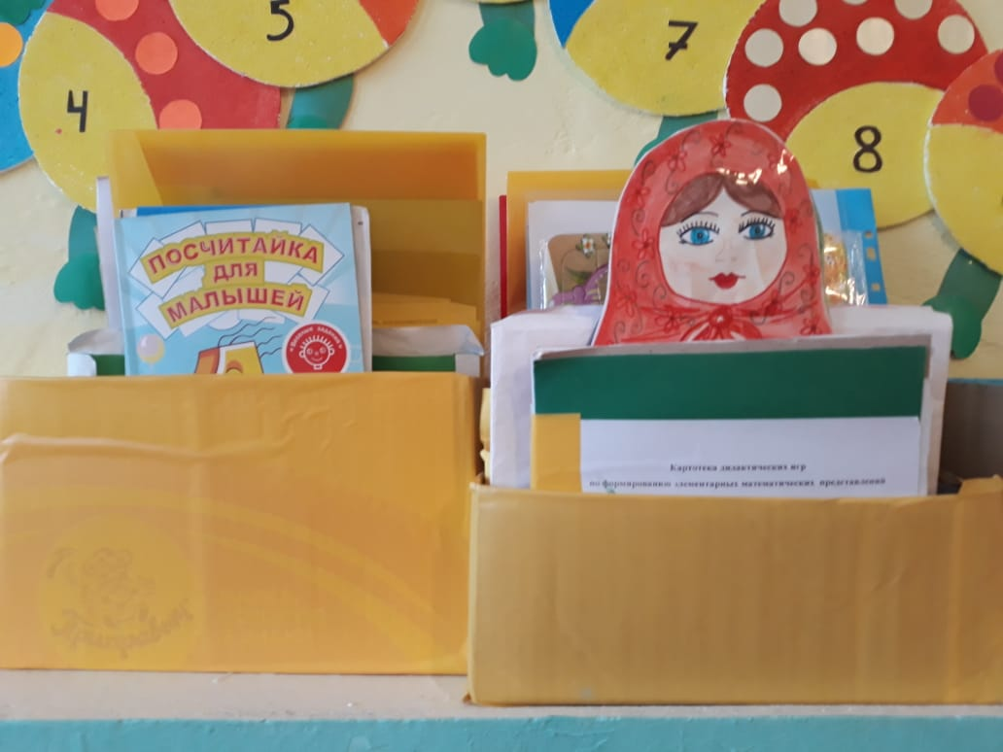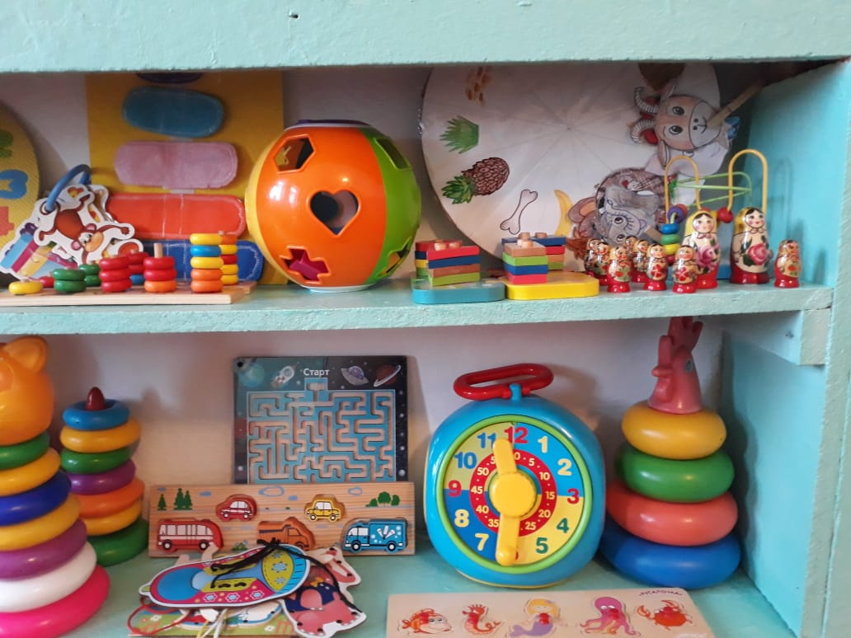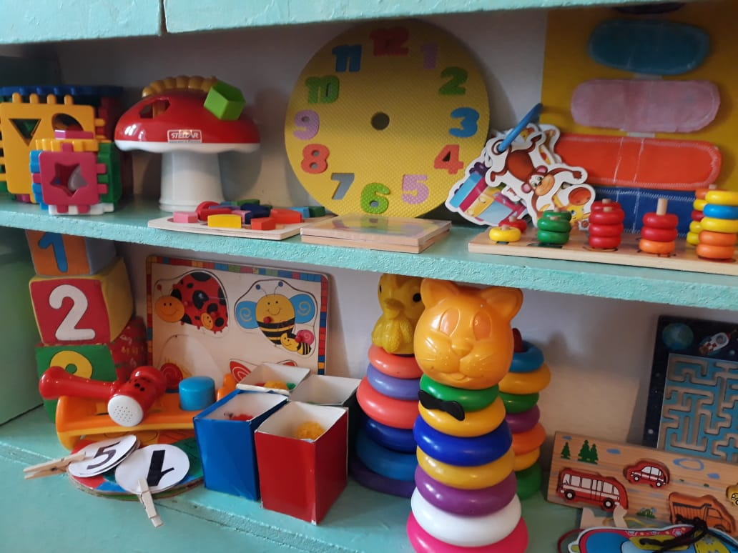



Центр книги приобщает ребенка к бесценным образам русской национальной культуры

Уважение к книге и читателю начинается с удобства расположения тех, и других – у нас это специально выделенное и оберегаемое для чтения уютное место («уголок читателя»).

 Дети любят не только слушать и рассматривать книги, но и рисовать, поэтому можно наполнить «центр книги» материалами для рисования (не такими разнообразными, как в центре рисования, но достаточными для того, чтобы ребёнок мог выразить свои впечатления в рисунке).

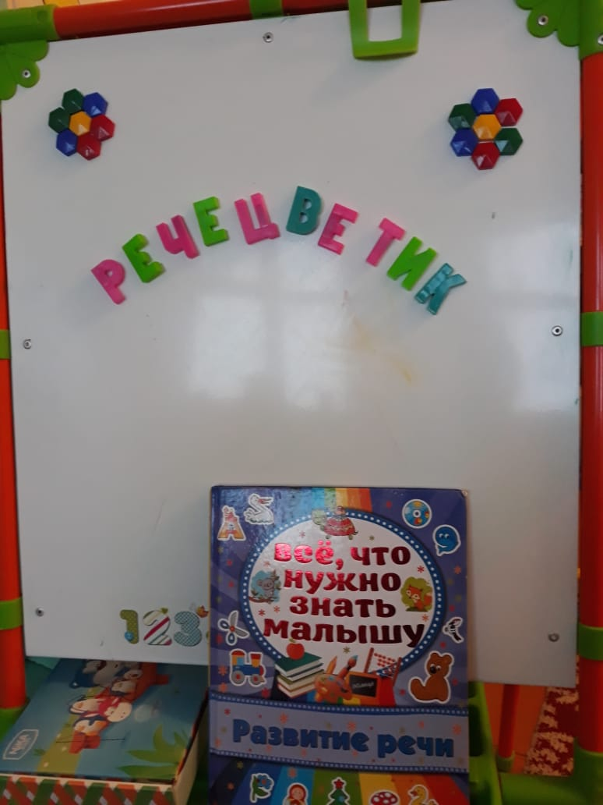

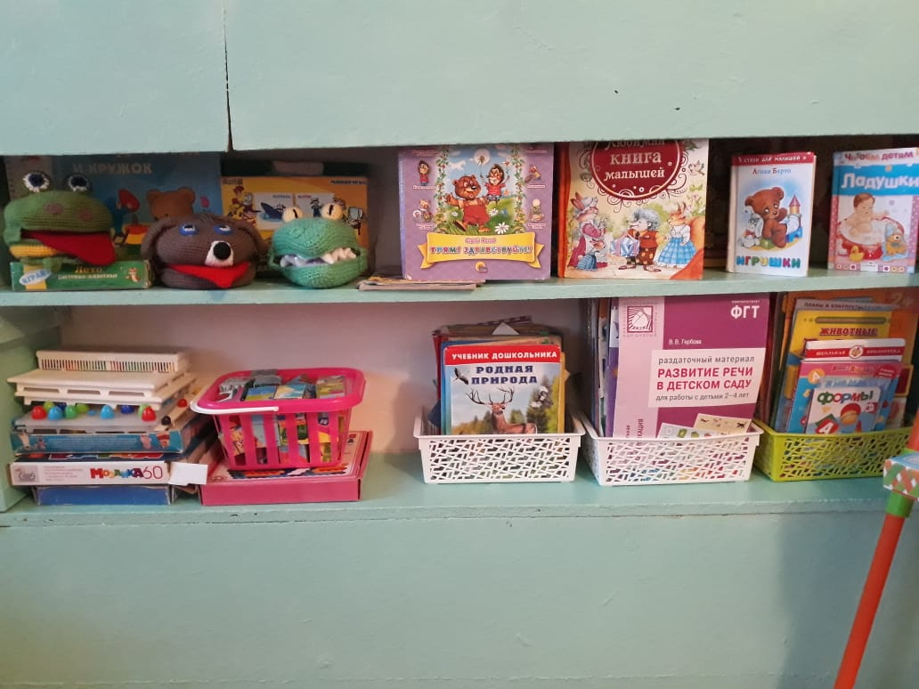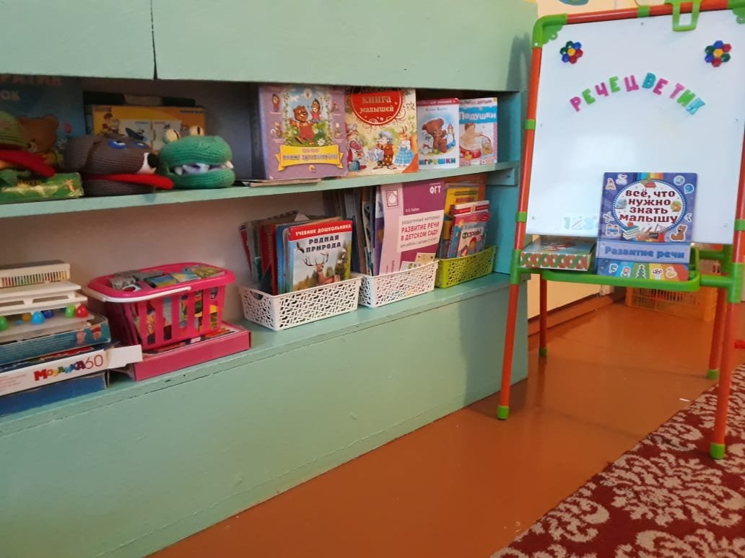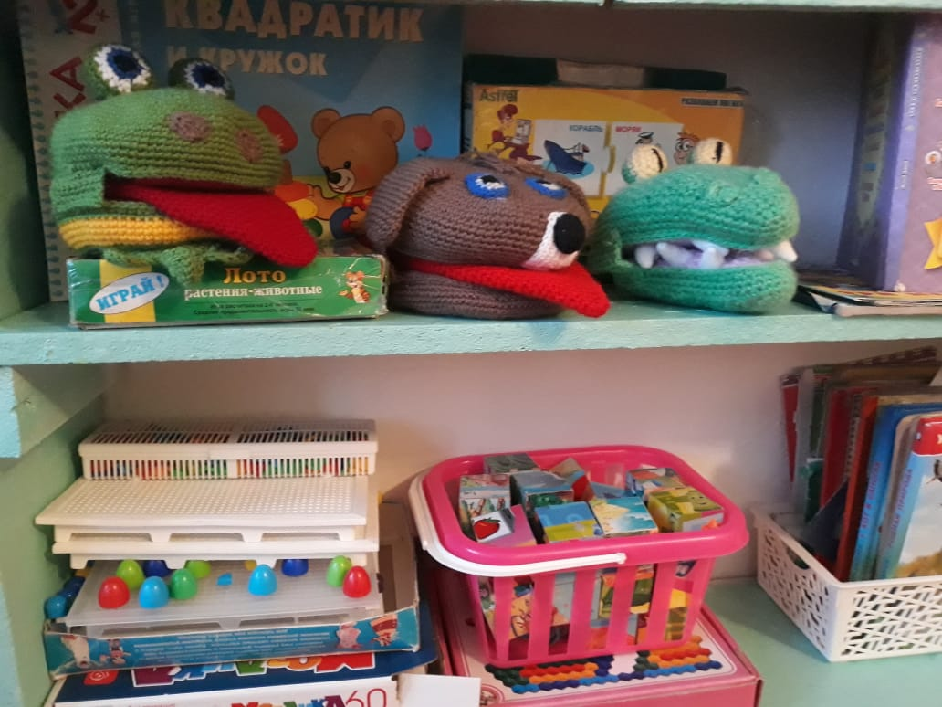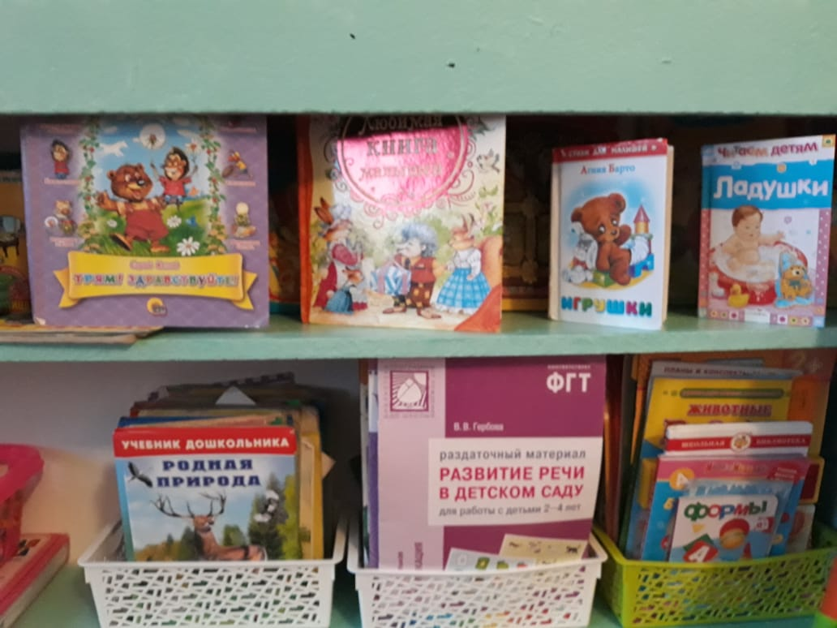

**Центр экспериментирования**

**Центр песка и воды.**

« Центра воды и песка»размещен подальше от игровых

зон. Лаборатория в нашей группе помогает организовать

познавательно-исследовательскую деятельность детей. Речь

идет об игре-экспериментировании с различными предметами и

природными материалами. Организуя игры с водой и песком,

мы не только знакомим детей со свойствами различных

предметов и материалов, но и помогаем им закрепить

представления о форме, величине, цвете предметов, развиваем

мелкую моторику рук, закладываем основы для обучения

конструированию (формование из песка).

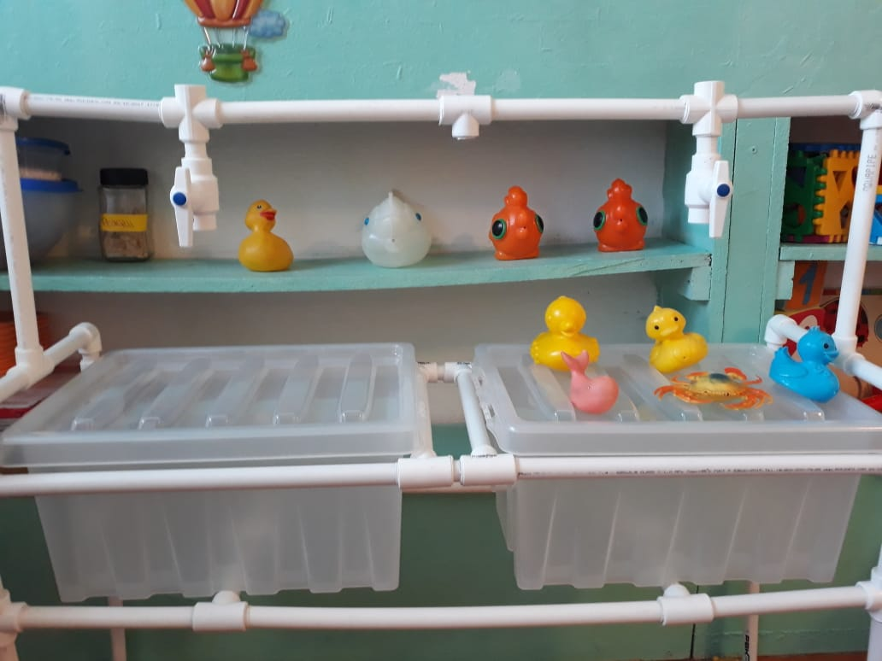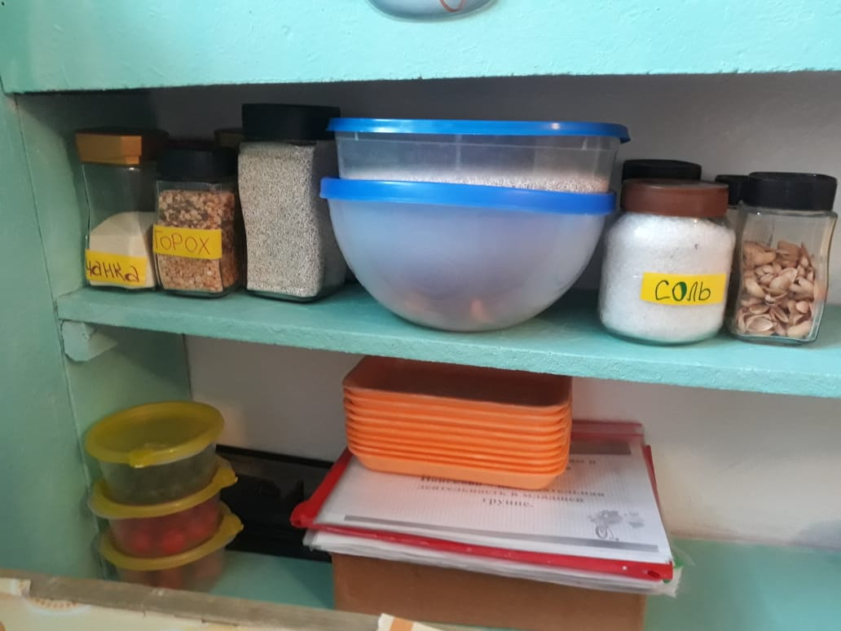

**Центр конструирования « Маленькие строители»**

один из наиболее важных видов детской деятельности, который способствует развитию творческих способностей, мышления, памяти и моторики. Работая со строительными материалами, дети знакомятся со свойствами геометрических тел, планируют свою деятельность нацеливаясь на определенный результат. **Конструирование** воспитывает у детей очень ценные качества, самостоятельность, инициативность, для формирования полноценной личности. **Центр конструирования** предлагает детям огромный спектр видов строительного материала. В зависимости от того, из какого материала дети создают свои постройки и **конструкции**.

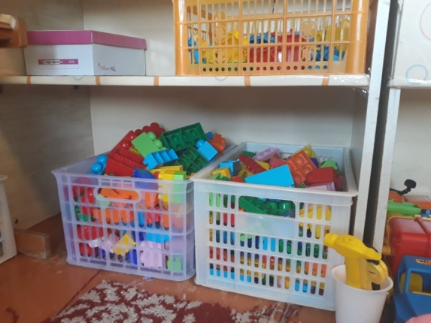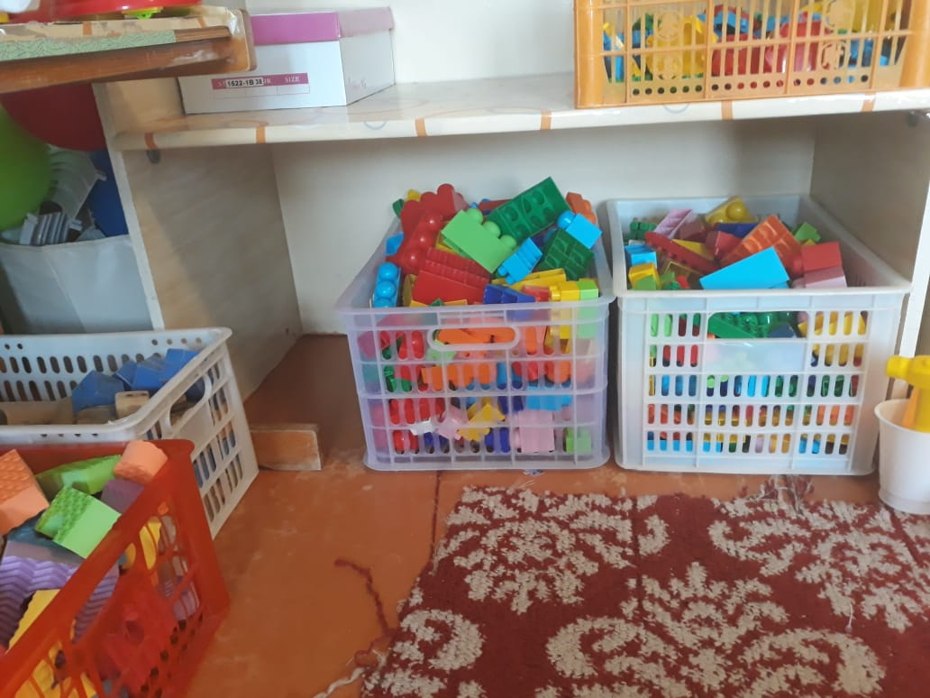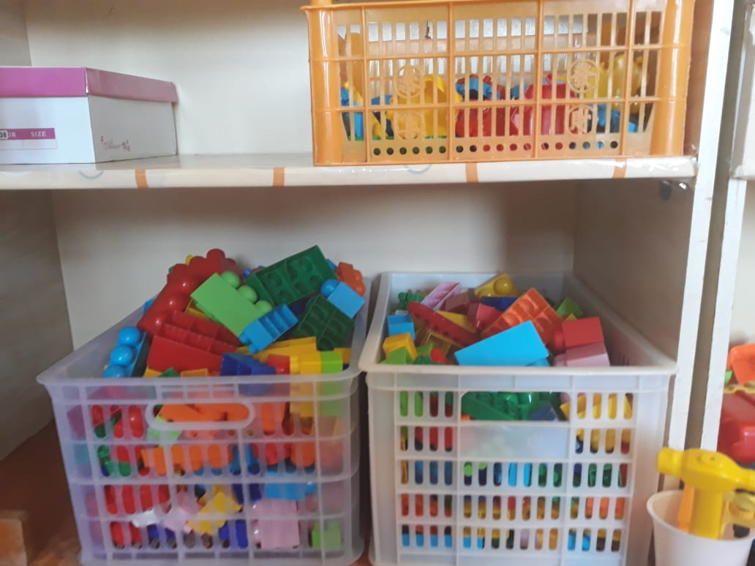

ЦЕНТР ФИЗИЧЕСКОГО РАЗВИТИЯ

« Здоровячек»

Физическое развитие включает приобретение опыта в следующих видах деятельности детей: двигательной, формирование начальных представлений о некоторых видах спорта, овладение подвижными играми с правилами, становление целенаправленности и саморегуляции в двигательной сфере. Для успешной реализации программы в данном направлении нами было собрано необходимое оборудование: для ходьбы и бега, для прыжков, для катания,

метания и ловли, ползанья и лазанья. Был собран

физкультурный инвентарь: кегли, обручи, скакалки, кубики и

т.д.

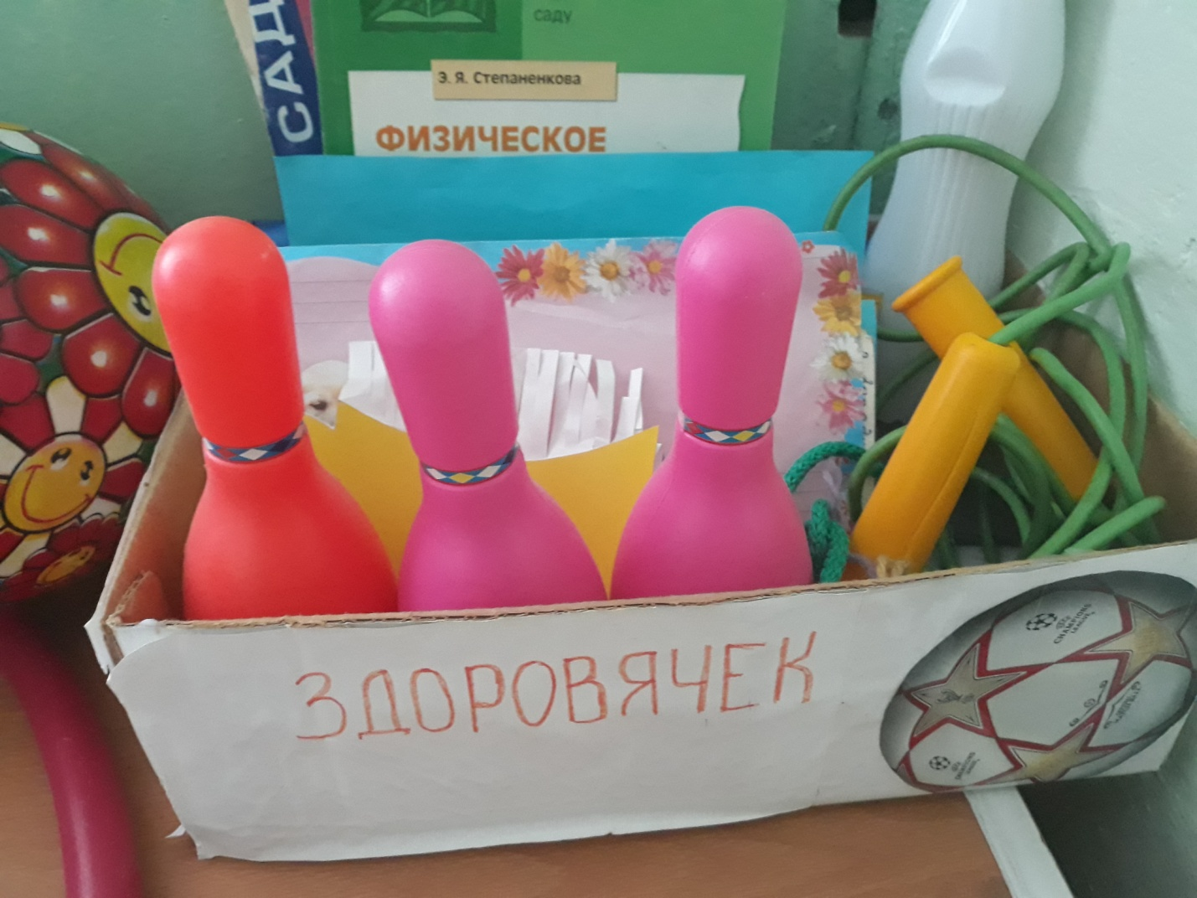



Центр Уединения

Центр направлен на развитие социального и эмоционального интеллекта, эмоциональной отзывчивости, саморегуляции собственных действий.



Центр Активности

Центр способствует возникновению игры, развивает

умение выбирать роль, выполнять в игре несколько

взаимосвязанных действий. Формирует развитие

социально-коммуникативных навыков. Развивает

подражательные и творческие способности детей,

развивает умение использовать в играх строительный

материал. Центр организован в соответствии с

гендерными особенностями воспитанников.

Для девочек созданы сюжетно-ролевые игры «Салон

красоты», «Прачечная», «Хозяюшка», «Семья». В центре

имеются утюги, куклы, игрушечная мебель для кукол,

шкаф с одеждой для кукол, посуда, коляски, сумочки.

Наибольший интерес для мальчиков представляют

сюжетно - ролевые игры «Пароход», «Автобус»,

имеются различные виды конструкторов, наборы

инструментов, автопарковка, машинки и т.д.

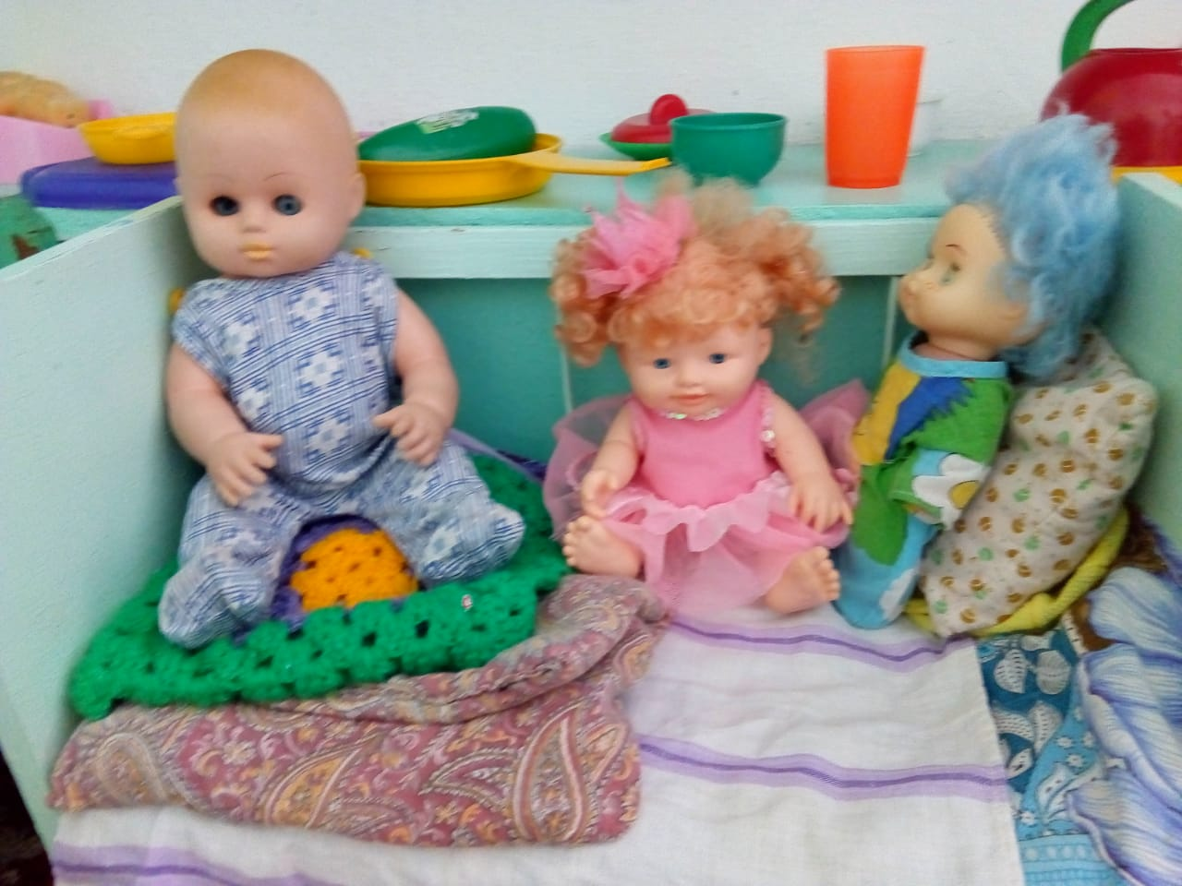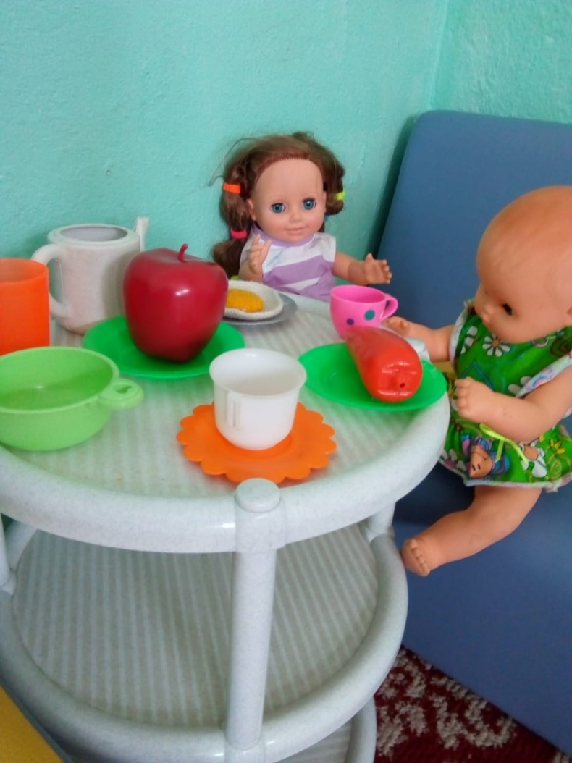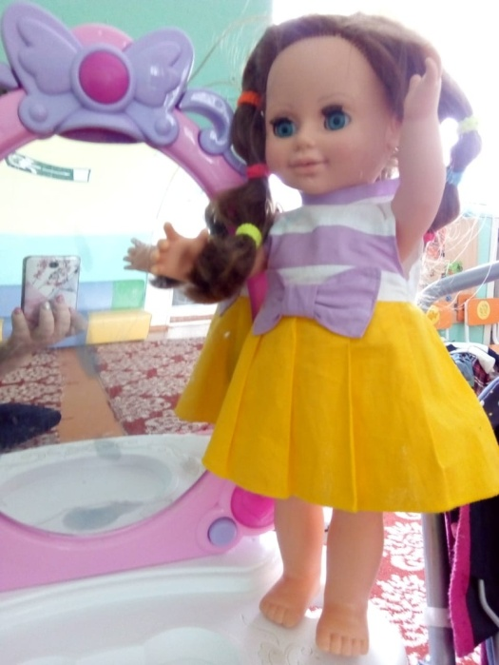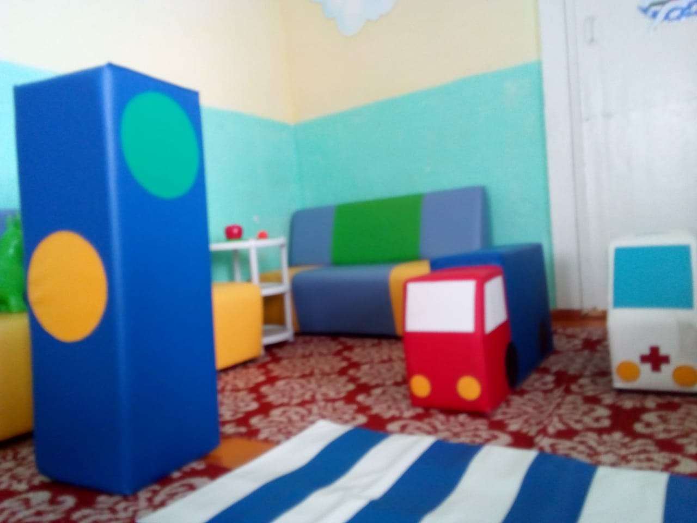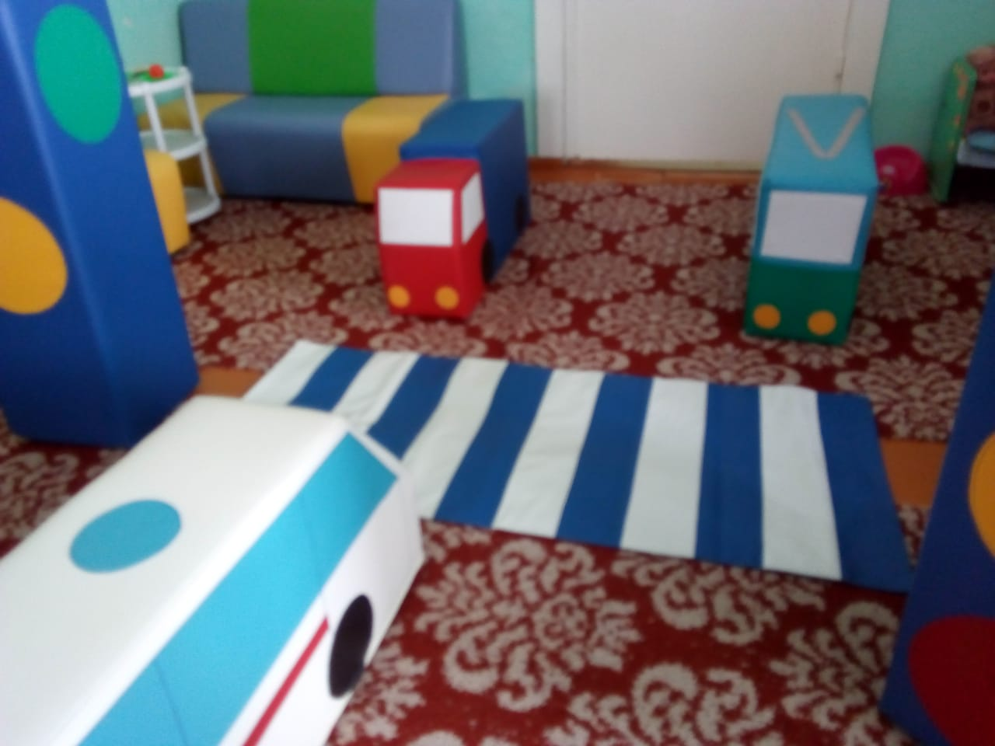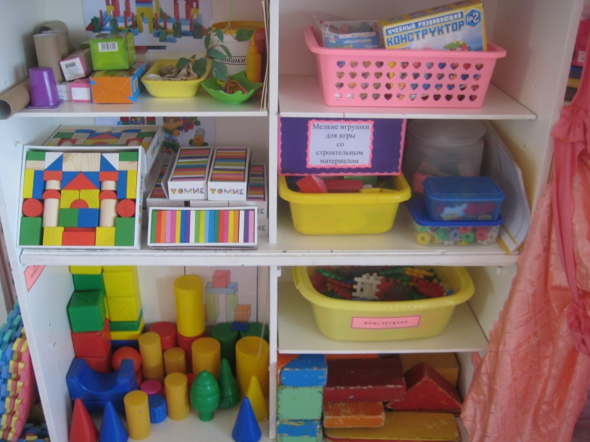

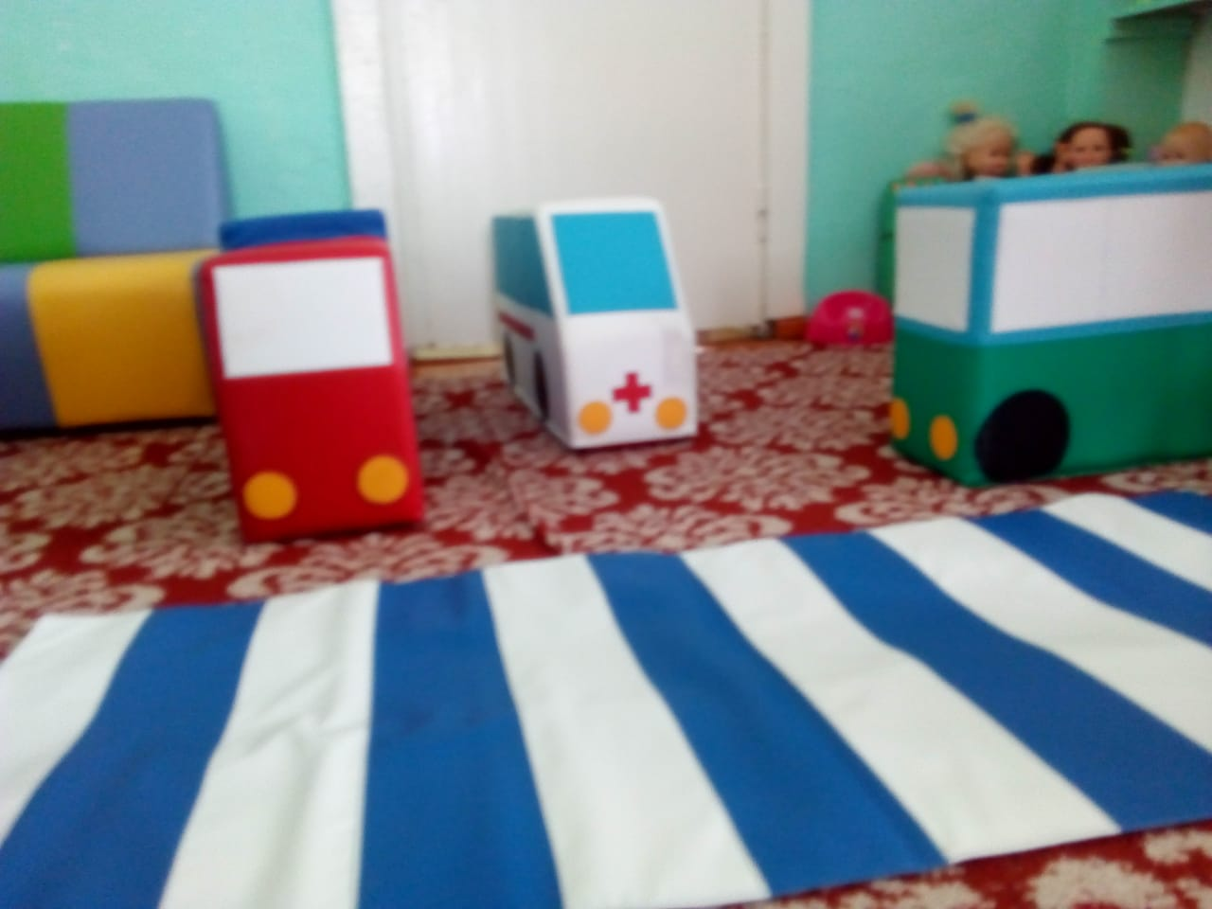

**Информационные**

**материалы для родителей**

В раздевалке группы находятся информационные уголоки для

родителей, куда помещается необходимая информация по

детскому саду, консультации и советы Родителям «доктора неболейки»; «Консультативные пункты», размещена информация на стенде по здоровому питанию детей, а также есть стенд «День рождение» где мы публикуем на его поздравления нашим воспитанникам. Ежемесячно наша группа «Непоседы» выпускает газету из жизни группы, где родители с удовольствием смотрят фотоотчеты о проделанной нами работы, и конечно же дают советы,также в нашей группе имеется почта анонимных жалоб и обращений, где родители могут задать вопросы анонимно. 